**Отчет по Месячнику школьных библиотек - 2022 МАОУ СОШ №11**

Месячник школьной библиотеки в 2022 году проходил под девизом «Чтение для глобального мира и гармонии». Педагог-библиотекарь Т.Л.Суворова, совместно с учителями начальных классов организовала и провела школьный конкурс исполнительского мастерства, посвященный празднику «День отца» , среди учащихся 2-4 классов, на котором звучали слова благодарности папам, которые много любви и заботы отдают своим детям. Конкурс сопровождали фотографии победителей школьного фотоконкурса «Мой папа», а также прозвучало авторское стихотворение Тихомирова Ярослава, 2в кл. «Мой папа – самый лучший».

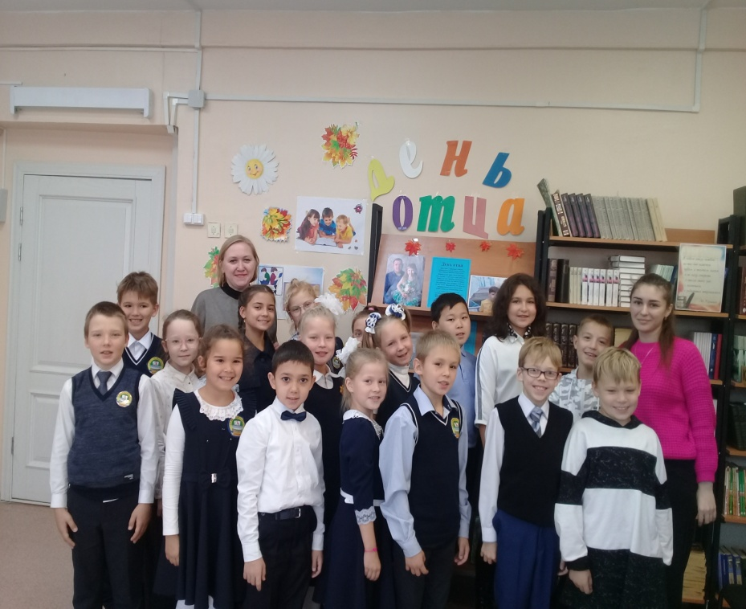

В рамках программы «Почитаем вместе» и «Классное внеклассное чтение» были проведены уроки-обсуждения по произведениям В.Осеевой «Бабка» (4 кл.), Р.Погодина «Адфред» (7 кл.). С авторами и произведениями современной детской прозы познакомились учащиеся 2-3 классов на уроках внеклассного чтения «Знакомьтесь - новые имена в литературе» :Нина Дашевская «Человек без велосипеда» (3 кл.), К.Мелихан «Рыцарский поступок» (2 кл.)

«Удивительное путешествие в школьную библиотеку» совершили учащиеся 2-х классов. Утверждено положение школьного конкурса «Самый читающий класс» , участники которого учащиеся 2-4, 5-8 классов. Большая работа проведена с задолжниками по учебной и художественной литературе. Организован и проведен рейд по проверке состояния учебной литературы среди учащихся 5,6,7,8 классов совместно с Советом старшеклассников школы.

В читальном зале библиотеки организованы книжные выставки: «С юбилеем, писатель! - «М.Цветаева – 130 лет», «Б.Житков – 140 лет», «Осенние пейзажи», «Через книгу – в мир природы», «С днем рождения, любимая республика» (к 100-летию Бурятии), « Болдинская осень А.С.Пушкина», «Учитель, перед именем творим…», «Путешествие по страницам Красной книги» и др.

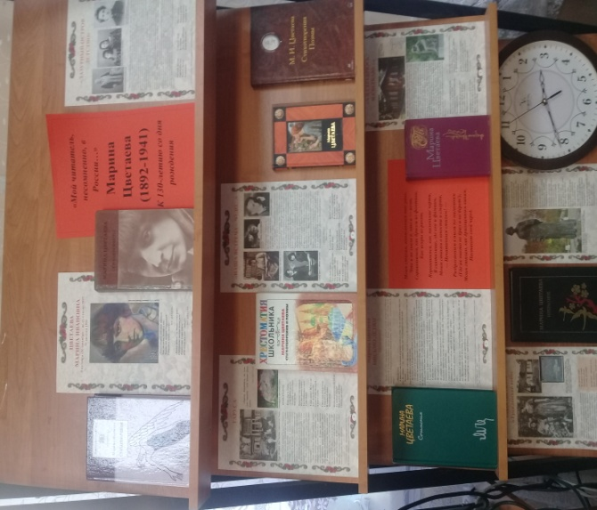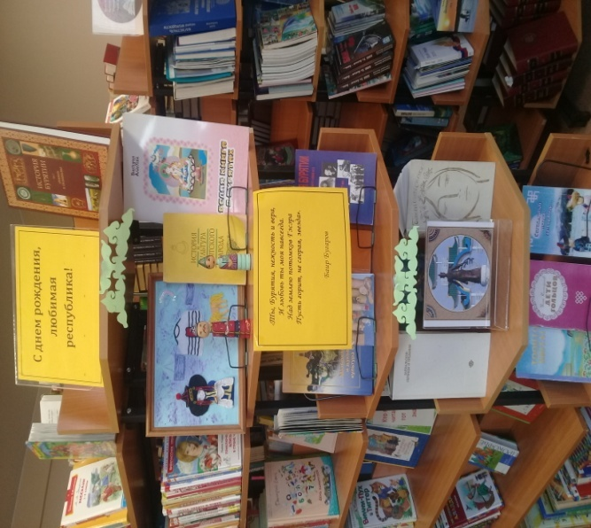

Участие в : Межрегиональной конференции «Миссия школьных ИБЦ в обеспечении современного качества образования» - г.Челябинск . Вебинар «АИС Книгозаказ : «Мониторинг учебных фондов библиотек и книгозаказа для образовательных учреждений» («Просвещение»).